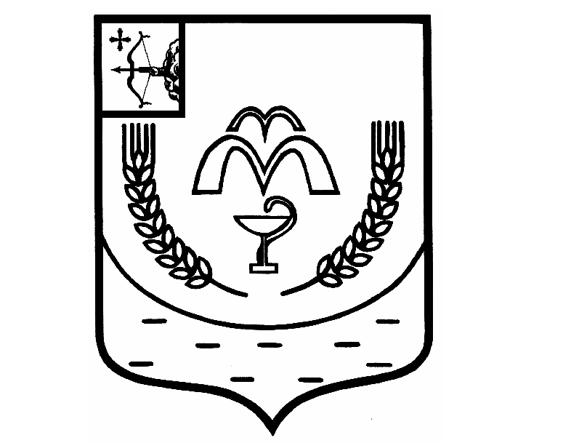

КУМЕНСКАЯ РАЙОННАЯ ДУМА
ШЕСТОГО СОЗЫВА

РЕШЕНИЕ

от 20.12.2022 № 14/86
пгт Кумёны

О награждении Благодарственным письмом
Куменской районной Думы

В соответствии с пунктом 3 статьи 23 Устава муниципального образования Куменский муниципальный район Кировской области, Положением о Благодарственном письме Кумёнской районной Думы, утверждённым решением Куменской районной Думы от 21.07.2015
№ 34/311, и на основании протокола комиссии по мандатам, регламенту, вопросам местного самоуправления, законности и правопорядка от 12.12.2022 № 72, Куменская районная Дума РЕШИЛА:
1. Наградить Благодарственным письмом Кумёнской районной Думы директора муниципального казенного общеобразовательного учреждения средняя общеобразовательная школа п. Краснооктябрьский Куменского района Кировской области Некрасову Наталью Викторовну за многолетний добросовестный труд, профессиональную организацию работ по проведению капитального ремонта МКОУ СОШ п. Краснооктябрьский Куменского района Кировской области в рамках национального проекта "Образование"
2. Аппарату Кумёнской районной Думы опубликовать решение в Информационном бюллетене Кумёнской районной Думы, на официальном сайте Куменского муниципального района и направить информацию в районную газету «Кумёнские вести».
3. Настоящее решение вступает в силу в соответствии с действующим законодательством.

Председатель
Куменской районной Думы А.А. Машковцева

Глава Кумёнского района И.Н. Шемпелев

